Вариант 1
Задание: выберите правильный ответ.
Форма ответа, например: А1-3); А2-1) и т.д.
Часть А.
К каждому заданию части А даны ответы, из которых один верный
(1 вопрос – 1 балл)

А1.
Что называется, глубиной резания?
1) Толщина слоя металла, срезаемого за один рабочий ход резца;
2) Припуск, снимаемый резцом за один или несколько проходов;
3) Слой металла, снимаемый резцом с заготовки.

А2.
Сверло служит:
1) для чистовой обработки отверстия;
2) для получения отверстия в сплошном материале;
3) для обработки отверстий после отливки и ковки.

А3.
Чему соответствует подача при нарезании резьбы:
1) шагу нарезаемой резьбы;
2) диаметру под нарезание резьбы;
3) длине резьбы;

А4.
Укажите формулу оборотов шпинделя:
- 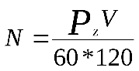; 2) 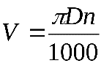; 3) 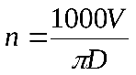.

А5.
Укажите, каким способом закрепляется длинная заготовка на токарном станке:
1) в 3-х кулачковом патроне;
2) в 3-х кулачковом патроне с поджатием задним центром;
3) с помощью оправки.

А6.
Суппорт токарного станка состоит из:
1) Коробки скоростей, шпинделя, патрона;
2) Фартука, салазок, резцедержателя;
3) Корпуса, пиноли, плиты.

А7.
Как отличить черновой и чистовой метчики в комплекте из двух метчиков?
1) по виду хвостовой части;
2) по наклону стружечной канавки;
3) по виду режущей части.

А8.
Определите, каким способом можно устранить биение просверленного отверстия:
1) зенкерованием;
2) развертыванием;
3) растачиванием.

А9.
За счет чего происходит навинчивание плашки при нарезании резьбы?
1) за счет перемещения задней бабки суппорта;
2) за счет самозатягивания плашки;
3) за счет перемещения пиноли задней бабки.

А10.
Что понимается под основными размерами станка:
1) диаметр обрабатываемой детали;
2) габаритные размеры станка;
3) высота центров и расстояние между центрами;
А11.
В каких случаях применяют зенкерование:
1) для получения отверстий с точностью до 0,1- 0,2 мм и чистотой
обработки до 3 класса шероховатости;
2) для получения отверстий с точностью до 0,05 мм и чистотой обработки до 5 класса шероховатости;
3) для получения отверстий с точностью до 0,01 мм и чистотой обработки до 8 класса шероховатости;

А12.
Какую точность и шероховатость поверхности можно получить сверлением?
1) 5 класс точности, 3 шероховатости;
2) 3 класс точности, 5 шероховатости;
3) 4 класс точности, 2 шероховатости.

А13. Машинные развертки подразделяются на:
1) клиновые, шпоночные, вихревые;
2) хвостовые, насадные, со вставными ножами, регулируемые;
3) ленточные, шнековые, ружейные.

А14. Укажите среди перечисленных резьбу, обозначенную на чертеже «М10×1,5»:
1) многозаходная резьба диаметром 10 мм и ходом резьбы 1,5;
2) метрическая резьба диаметром 10 мм и мелким шагом 1,5 мм;
3) метрическая резьба диаметром 10 мм и крупным шагом 1,5 мм;

А15. Выберите обозначение резьбы с мелким шагом, если резьба нарезана на болте:
1) M16-6g
2) М20х1,5-7Н
3) М18х1,5-8g

Часть В
Выполните задания: (1 вопрос – 2 балла)

В1.
Напишите название и назначение элементов резца:
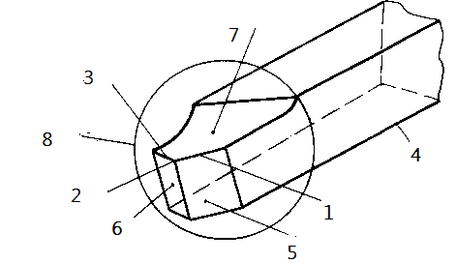

№ на рисунке | Название элементов резца | № на рисунке | Название элементов резца
1. |  | 5.
2. |  | 6.
3. |  | 7.
4. |  | 8.

В2.
Напишите название узлов и элементов станка и их назначение
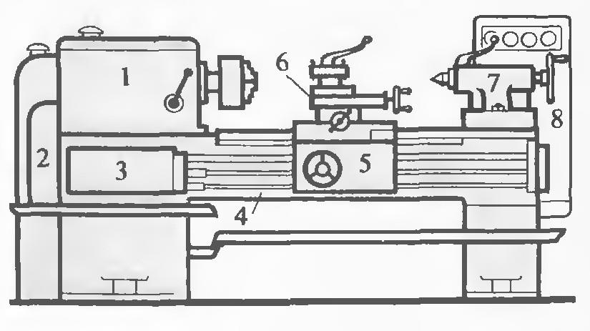

№ позиции на рисунке | Название элементов узлов и элементов станка | назначение узлов и элементов станка
1.
2.
3.
4.
5.
6.
7.
8.

Часть С.
Решите задачу (1 вопрос – 3 балла) заполнив таблицу

С1.
Определите глубину резания при обработке детали, если диаметр заготовки равен 54 мм, а диаметр изделия 46 мм. Обработка производится за 2 рабочих хода.

С2.
Определите скорость резания и подачу, если диаметр обрабатываемой заготовки равен 80 мм, обороты шпинделя - 500 об/мин, за 2 мин резец проходит расстояние 200 мм. Обработка производиться за два рабочих хода.
№ | Расчетная формула | Единицы измерения | результат
1.
2.

